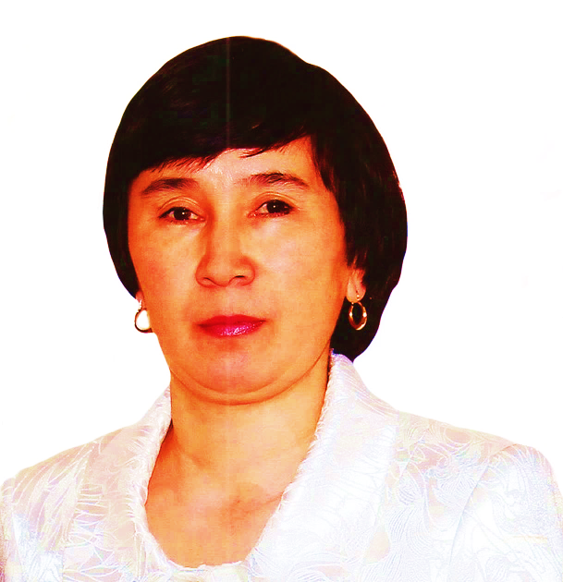**Сатыбалдина Гулайым Магауиевна,**

«№59 ЖББОМ»КММ география, биология пәні мұғалімі

**География сабағында жаңа технология әдістерін**

**пайдаланудың тиімділігі**

***«Еліміздің ертеңі бүгінгі жас ұрпақтың қолында,***

***ал жас ұрпақ тағдыры ұстаздардың қолында» Н.А. Назарбаев.***

Қазақстан Республикасы Президенті Н.Назарбаевтың Қазақстан халқына жолдауы «Қазақстанның үшінші жаңғыруы: жаһандық бәсекеге қабілеттілік» 2017 жылы 31 қаңтарда, төртінші басымдықта – адами капитал сапасын жақсартуда: «Біздің міндетіміз – білім беруді экономикалық өсудің жаңа моделінің орталық буынына айналдыру. Оқыту бағдарламаларын сыни ойлау қабілетін және өз бетімен іздену дағдыларын дамытуға бағыттау қажет» [1,1б] – деп атап көрсетті.

Әлемнің бірнеше елінен сынақтан өткізілген жаңаша оқыту 4 бағытты қамтиды. Олар модульдік технология, рейтингтік жүйе, дамыта оқыту технологиясы, сын тұрғысынан ойлау[3,15б]. Әдіс – тәсілдерді мұғалім ізденіс арқылы оқушы қабілетіне, қабылдау деңгейіне қарай, тиімдісін қолданады.

Сыни ойлау деген – әр жеке тұлғаның кез –келген жағдайдағы мәселені шешуде, зерттеп, өз ойын еркін ортаға жеткізе алуы. Ол – өз алдына сұрақтар қойып, үнемі оларға жауап іздеу, шешімін табуды қажет ететін мәселені анықтау, әр мәселеге байланысты өз пікірін айту, оны дәлелдей алу, басқалардың пікірлерін қарастыруды, дәлелдеуді зерттеуі [4,45б]. Сын тұрғысынан ойлау әдістері: кластер, синквейн, Венн диаграммасы, инсерт стратегиясы, миға шабуыл немесе ой қозғау, Блум таксономиясымен бағалау, жобалау технологиясы, деңгейлік оқыту, дамыта оқыту, жеке,топтық жұмыс, т.б.

География пәнінің ерекшелігі – оқушылар өздігінен ізденіп, білім дағдысын толықтыруға суреттер, сызбанұсқалар, кесте, карталармен көп жұмыстар жүргізуге ерекше назар аударылады. Пәнге қызығуын арттырудың бір жолы – сабақта жаңа білімді меңгертуде оқушыларды белсенді қатыстыру.

Мысалы, 9 сыныпта ҚЭӘГ-сы пәнінен «Көлік кешені» тақырыбын өткенде, проблемалық сұрақ қойылды: Жол адам өмірі үшін маңызды ма? Сұрақты анықтау барысында, «миға шабуыл, ой қозғау» әдісін қолданып, оқушылардың ойланып, өздігінен ізденуде «Жол» кестесін толтыруда топтық жұмыс жасалды:

|  |  |  |  |  |  |  |  |  |  |  |
| --- | --- | --- | --- | --- | --- | --- | --- | --- | --- | --- |
| № | Аты | Уақыт | Авторы | Түрі | Сапа | Көлігі | Жүгі | Мақсаты | Тиімділігі | Нәтижесі |
| **1** | Жібек жолы | ІV  -ХІV ғ | Қытай | құм жолы,  керуен жолы | ауыр | түйе | көк тас,  тауар, жібек | елдер қарым-қатынасы,  дін,мәдениет,  білім араласуы | сауда –  саттық | мәдениет, білім араласуы, сауда дамуы, қалалар саны өсуі, қол өнер дамуы |
| **2** | Су жолы | ХV ғ | Ф. Магеллан.  Х. Колумб | су жолы | арзан | кеме | азық-түлік,  шикізат | жаңа жерлерді ашу, Индия,Америка | жаңа  жерлерді  ашу | материктер арасындағы байланыстың дамуы |
| **3** | Темір жолы | 1803  ж | Д. Уатт | шойын  жол | сенім  ді | поезд | адам,  жүк | өнеркәсіпті дамыту | шаршат  пайды | құрылыс,өнеркәсіп,  шаруашылық дамиды |
| **4** | Авто  мобиль | 1893  ж | Генри Форд | женіл,  ауыр көлік | жылдам | маши  на | адам,  жүк | көздеген жеріне жету | тез жету | қақпадан қақпаға дейін тоқтаусыз жеткізеді |
| **5** | Әуе жолы | 1806  ж | ағайынды ағылшын Райт | әуе жолы | ұтым  ды | ұшақ | адам,  жүк | жылдамдық | уақытты үнемдей  ді | ғылымды дамыту, континентерді жақындату |

Венн диаграммасын жасауда жұптық тапсырма орындады.

**Ұлы Жібек жолы**

**Әуе жолы**

Түйе

Ұшақ

1. XIX ғ. – 1806 ж. пайда болды.
2. Ағайынды ағылшын Райт.
3. Әуе жолы
4. Жүгі – жолаушылар, тауарлар, жүктер.
5. Шексіз.
6. Тиімділігі – жылдам уақытты үнемдейді.

1.IV-XIV ғ. дамыған.

2.Көшпенділер.

3.Керуен жолы – құм, тастар.

4.Жүгі – көк тас, жібек матасы, дәмдеуіштер, кітаптар.

5.Ұзындығы – 7 мың км.

1. Тиімділігі – сауда-саттық дамыды.
2. Жол.

2. Көздеген жерге жеткізеді.

3.Елдер мен мемлекетті байланыстырады, қарым-қатынас орнатады.

4.Сауда-саттық, өнер, мәдениет, білім

дамыды.

«Кластер» құруда екінші топ оқушылары топпен жұмыс жасады.

**Құрал-жабдықтар, машиналар**

Туризм, көлік

**Минералды- шикізаттар**

**Шаруа-**

**шылық**

**Көкөністер, жемістер**

**Мал өнімдері-сүт, ет**

**Егістік дақылдар-астық**

Тарих

**География**

**Экономикалық**

**Тарихи**

**Құрылыс**

**материалдары**

Ұлы Жібек жолы

Тарихи жорықтар

Көшпенділер жолы

Әдебиет

**Этномәдениет**

Абай жолы

Жолды кеспе

Ақ жол, жолың болсын!

**Салауаттылық**

Биология

**өнеркәсіп**

**мәдени**

Нұрлы жол – болашаққа бастар жол

**саяси**

**Техникалық**

**Тұрмыстық**

**Әуе жолы-ұшақ, зымыран**

Жол картасы

20 қадам

**Жер асты-құбыр, метро**

**Су жолы-кеме, танкерлер**

Саясаттану

**Құжаттар**

100 нақты қадам

**Қызметке бару**

**Жер үсті-поезд, автобус, автобан**

**Қонаққа бару**

**Емделу**

**Саяхаттау**

**Сауда-саттықсаттық**

**Қозғалыс**

Физика

**Өмірлік**

Әлеуметтік

Кластер жасау барысында, физика, биология, тарих, әдебиет пәндерінен пәнаралық байланыс жасалып, саясаттану, әлеуметтік білімі жетіліп, қызығады.

Фишбоун - «балық қаңқасы» мәселені анықтауда себеп-салдарын тауып, шығу жолын көрсетті(келесі бетте). Сабақ соңында INSERT әдісі - жолдың маңыздылығы туралы қорытындылауда пайдаланылды.

Себептер

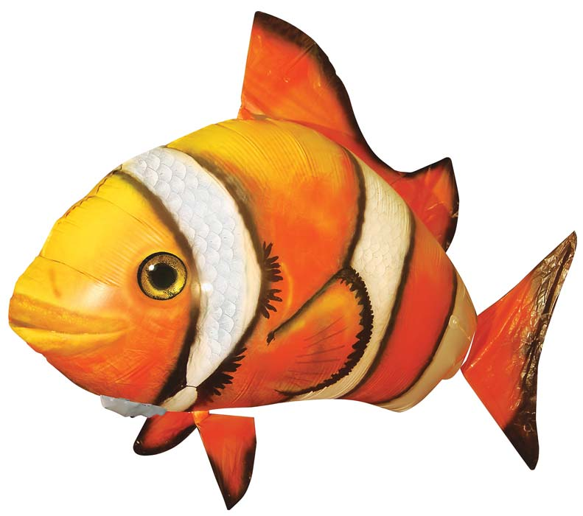

**Жол апаты**

**Метроның салынуы, іске қосылуы**

**Қоғамдық көлікке арналған арнайы жол бағыты**

**Жол кептелісі**

**Көшелер тар, автокөлік көп**

**Жер үстімен жүретін жылдамдығы жоғары электрлі “Метро” салу керек**

**Қаладағы жол кептелісінен қалай шығу керек?**

**Адами факторлар**

**(жумысқа кешігу, уақытын жоғалту)**

**жол апаты**

**Жүру тәртібін орнату**

**Жол кептелісінен құтылу**

**Адамның денсаулығына зиян**

**Жол кептелісі**

Салдар

География сабақтарында қолданған әдістердің тиімділігі:

– Оқушы қызығушылығы арттып, білім сапасы 47%-н 57%-ға көтерілді.

* Жай отырған оқушы жоқ, бәрі топтық, ұжымдық іс – әрекетте.

– Тіл байлығы артып, логикалық ойлау қабілеті дамиды.

– Бір – бірін сыйлауға, құрметтеуге үйренеді.

– Топ алдына шығып, еркін өз ойын айтуға дағдыланады.

Қазақстан Республикасында білім беруді дамытудың 2011 – 2020 жылдарға арналған мемлекеттік бағдарламасында: 2020 жылға қарай Қазақстан – білімді мемлекет, ақылмен құрылған экономика және біліктілігі жоғары жұмыс күші. Білім берудің дамуы еліміздің болашақ экономикалық, саяси және әлеуметтік-мәдени өркендеуі сүйенетін тұғырнамасы болуы тиіс[2] - делінген.

Қорыта келе, «Жаман мұғалім білімді өзі айтып хабарлайды, жақсы мұғалім сабақта проблемалық ситуация жасап, оқушының өзіндік ізденісіне жол ашады», оқытудың жаңа технологиясын игеру үшін, үздіксіз теориялық, әдістемелік білімін жетілдіріп отырған ұстаз, сапалы күнтізбе жоспарын құрып, тиімді сабақ өткізіп, үлкен нәтижеге қол жеткізеді.

Пайдаланылған әдебиеттер:

1.ҚР Президенті Н.Назарбаевтың Қазақстан халқына жолдау «Қазақстанның үшінші жаңғыруы: жаһандық бәсекеге қабілеттілік».2017 жыл 31 қаңтар

2.Қазақстан Республикасында білім беруді дамытудың 2011 – 2020 жылдарға арналған мемлекеттік бағдарламасы. 2010 жыл 1 ақпан.

3. Жанпейісова М. М. «Модульдік оқыту технологиясы оқушыны дамыту құралы ретінде» Алматы 2006 жыл.

4.«География және табиғат» журналы 2002ж